Лабораторная работа №7

Операционные системы

Дымовой Дианы

Содержание

# 1 Цель работы

Ознакомление с файловой системой Linux, её структурой, именами и содержанием каталогов. Приобретение практических навыков по применению команд для работы с файлами и каталогами, по управлению процессами (и работами), по проверке использования диска и обслуживанию файловой системы.

# 2 Теоретическое введение

Для создания текстового файла можно использовать команду touch. Формат команды: touch имя-файла Для просмотра файлов небольшого размера можно использовать команду cat. Формат команды: cat имя-файла Для просмотра файлов постранично удобнее использовать команду less. Формат команды: less имя-файла

Команда cp используется для копирования файлов и каталогов. Формат команды: cp опции исходный_файл целевой_файл Команды mv и mvdir предназначены для перемещения и переименования файлов и каталогов. Формат команды mv: mv опции старый_файл новый_файл

Более подробно про Unix см. в [1–4].

# 3 Выполнение лабораторной работы

Я выполнила все примеры из лабораторной работы (рис. fig. 1).

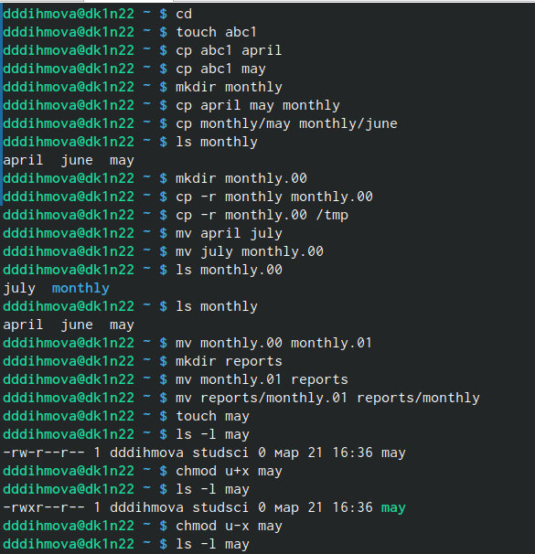

Рис. 1: примеры1

Выполнению примеров (рис. fig. 2).

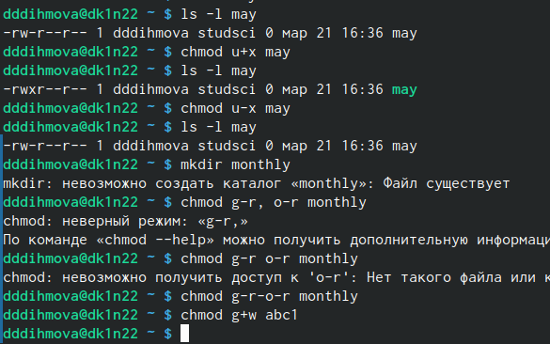

Рис. 2: примеры2

Переношу файл io.h (рис. fig. 3).

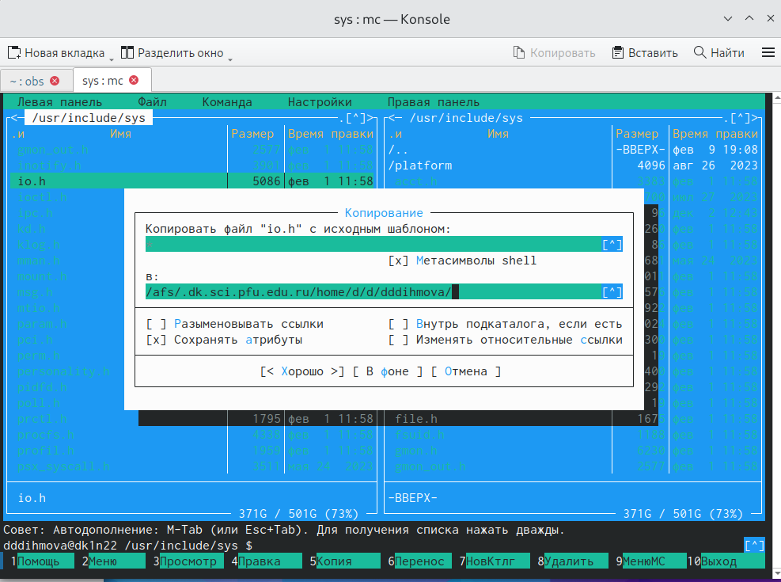

Рис. 3: Копирование и перенос файла

Выполнила задания 2-3 (рис. fig. 4).

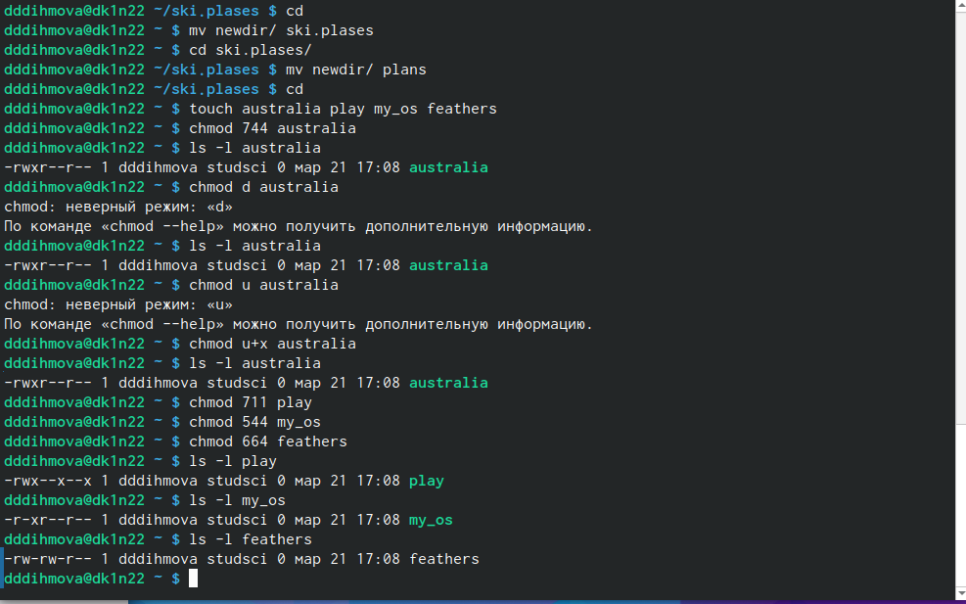

Рис. 4: Выполнение заданий согласно инструкции

# 4 Выводы

Я ознакомилась с файловой системой Линукс, её структурой, именами исодержанием каталогов, приобрела практические навыки по применению команд для работы с файлами и каталогами, по управлению процессами (и работами), по проверке использования диска и обслуживанию файловой системы.

# Список литературы

1. Таненбаум Э., Бос Х. Современные операционные системы. 4-е изд. СПб.: Питер, 2015. 1120 с.

2. Robbins A. Bash Pocket Reference. O’Reilly Media, 2016. 156 с.

3. Zarrelli G. Mastering Bash. Packt Publishing, 2017. 502 с.

4. Newham C. [Learning the bash Shell: Unix Shell Programming](http://www.amazon.com/Learning-bash-Shell-Programming-Nutshell/dp/0596009658). O’Reilly Media, 2005. 354 с.